TPNº2- Transformada Discreta de Fourier

Autor: Pablo D. Folino
Link del repositorio: https://github.com/PabloFolino/MSE_PSF_TP2.git

Enunciado:
Dado el archivo clases/tp2/resolucion_espectral.txt que contiene 100 valores reales sampleados a Fs=200Hz, indique: 1) Resolución espectral. 2) Espectro en frecuencia de la señal. 3) A simple inspección que frecuencia(s) distingue. 4) Aplique alguna técnica que le permita mejorar la resolución espectral y tome nuevamente el espectro. 5) Indique si ahora los resultados difieren del punto 3 y argumente su respuesta. 6) Pegue el link a un pdf con los códigos, gráficos y comentarios..

Se realiza un programa(resolucion_espectral_v1.py) en donde se lee el archivo de referencia, se gráfica la señal de entrada su espectro y características. Luego aplicando la técnica de zero padding se procesa nuevamente.

El programa posee una sección de definiciones de los valores a probar:
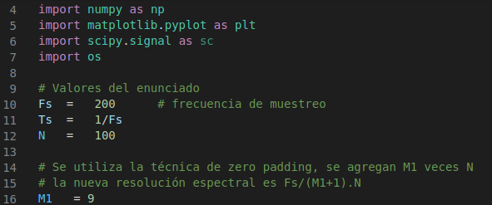
Se abre el archivo y se revisa el contenido:
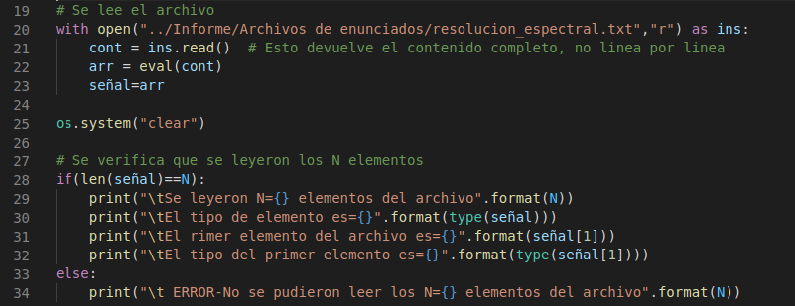
Se calcula la transformada de la señal de entrada:

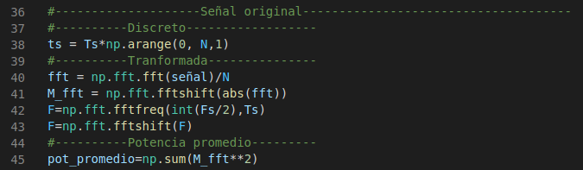

Se calcula la transformada usando el método de zero padding:

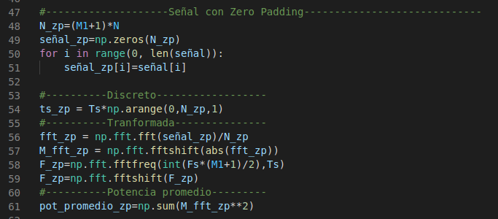

Para graficar se utiliza el siguiente código:

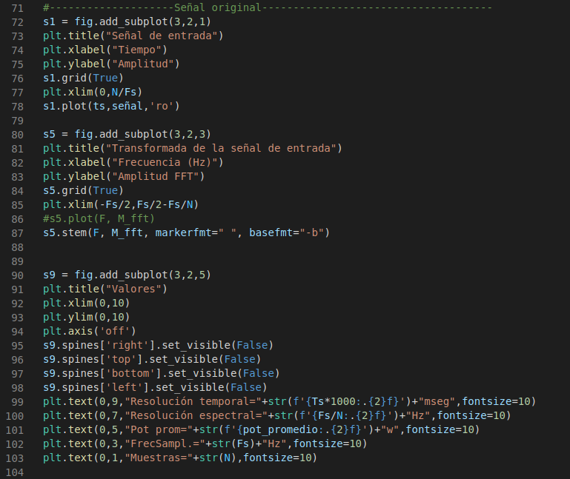

El código para graficar la señal con zero padding es muy similar.

Y luego se grafican las señales:

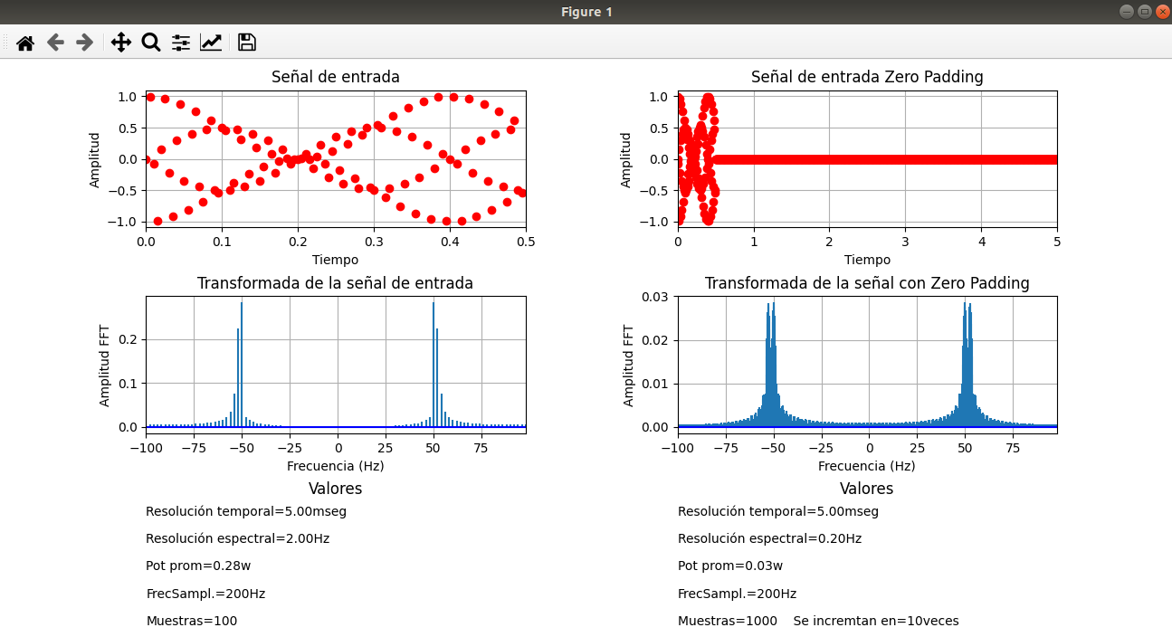

Se observa que al aumentar la cantidad de muestras se tiene mejor resolución espectral pero la potencia baja proporcionalmente.

